玄武区综合行政执法局随机抽查情况一览表
（户外广告设置和公共停车场备案）
序号 | 抽查  时间 | 被抽查单位 | 公司住所（经营场所） | 户外广告/公共停车场位置 | 注册号/统一代码 | 检查内容 | 现场检查情况 | 检查情况 | 现场照片 | 抽查人
1 | 2024.03.26 | 江苏德基文化艺术有限公司 | 南京市玄武区中山路18号 | 德基广场一期 | 91320102MA1MBM244A | 户外广告设置 | 经现场查看，符合《南京市户外广告设置管理办法》规定的要求 | 户外广告设置规范、完好 | 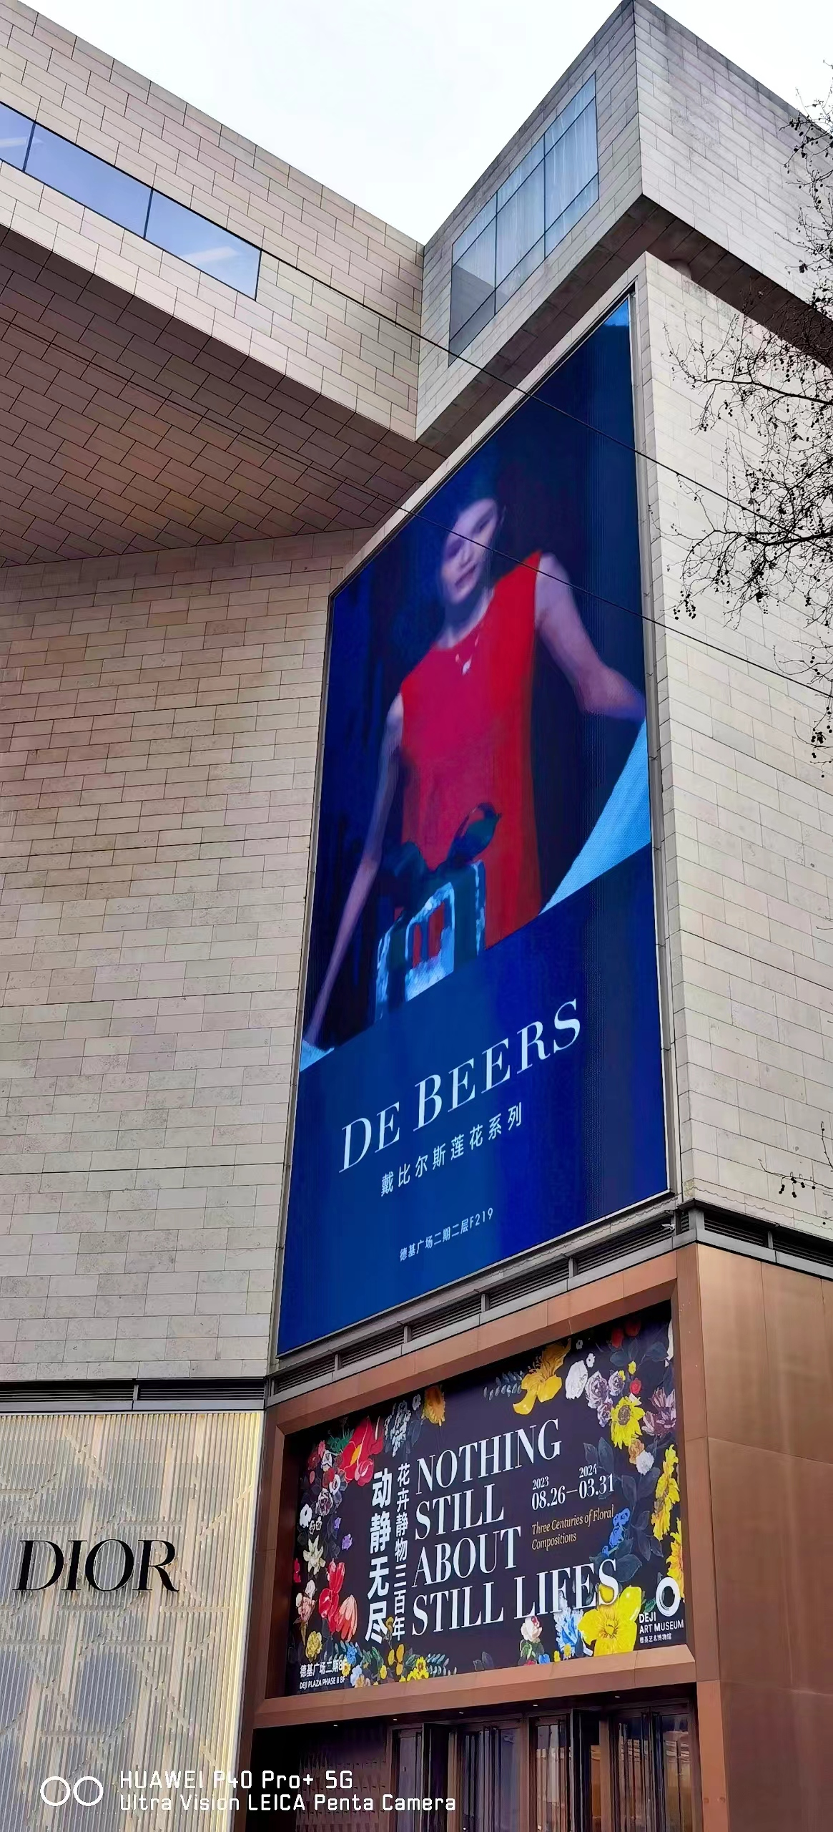 | 吴志明  王荣娟  裴胜男
2 | 2024.03.26 | 江苏德基文化艺术有限公司 | 南京市玄武区中山路18号 | 德基广场二期 | 91320102MA1MBM244A | 户外广告设置 | 经现场查看，符合《南京市户外广告设置管理办法》规定的要求 | 户外广告设置规范、完好 | 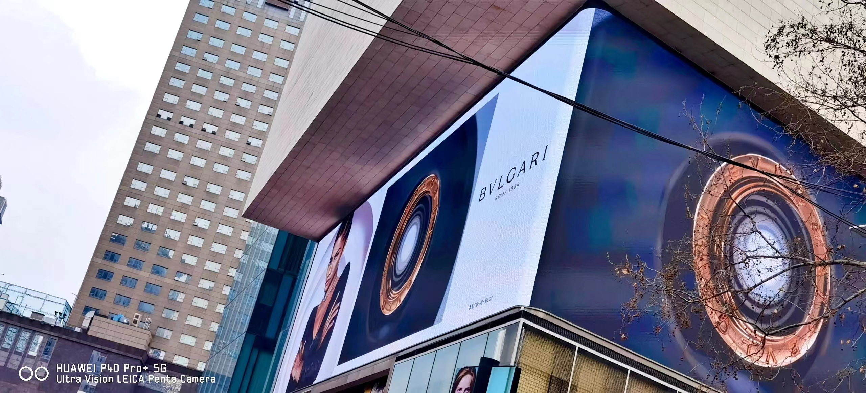 | 吴志明  王荣娟  裴胜男
3 | 2024.03.26 | 南京金鹰珠江路购物中心有限公司 | 南京市玄武区珠江路 1 号 | 金鹰珠江路购物中心 | 91320100663780116H | 户外广告设置 | 经现场查看，符合《南京市户外广告设置管理办法》规定的要求 | 户外广告设置规范、完好 | 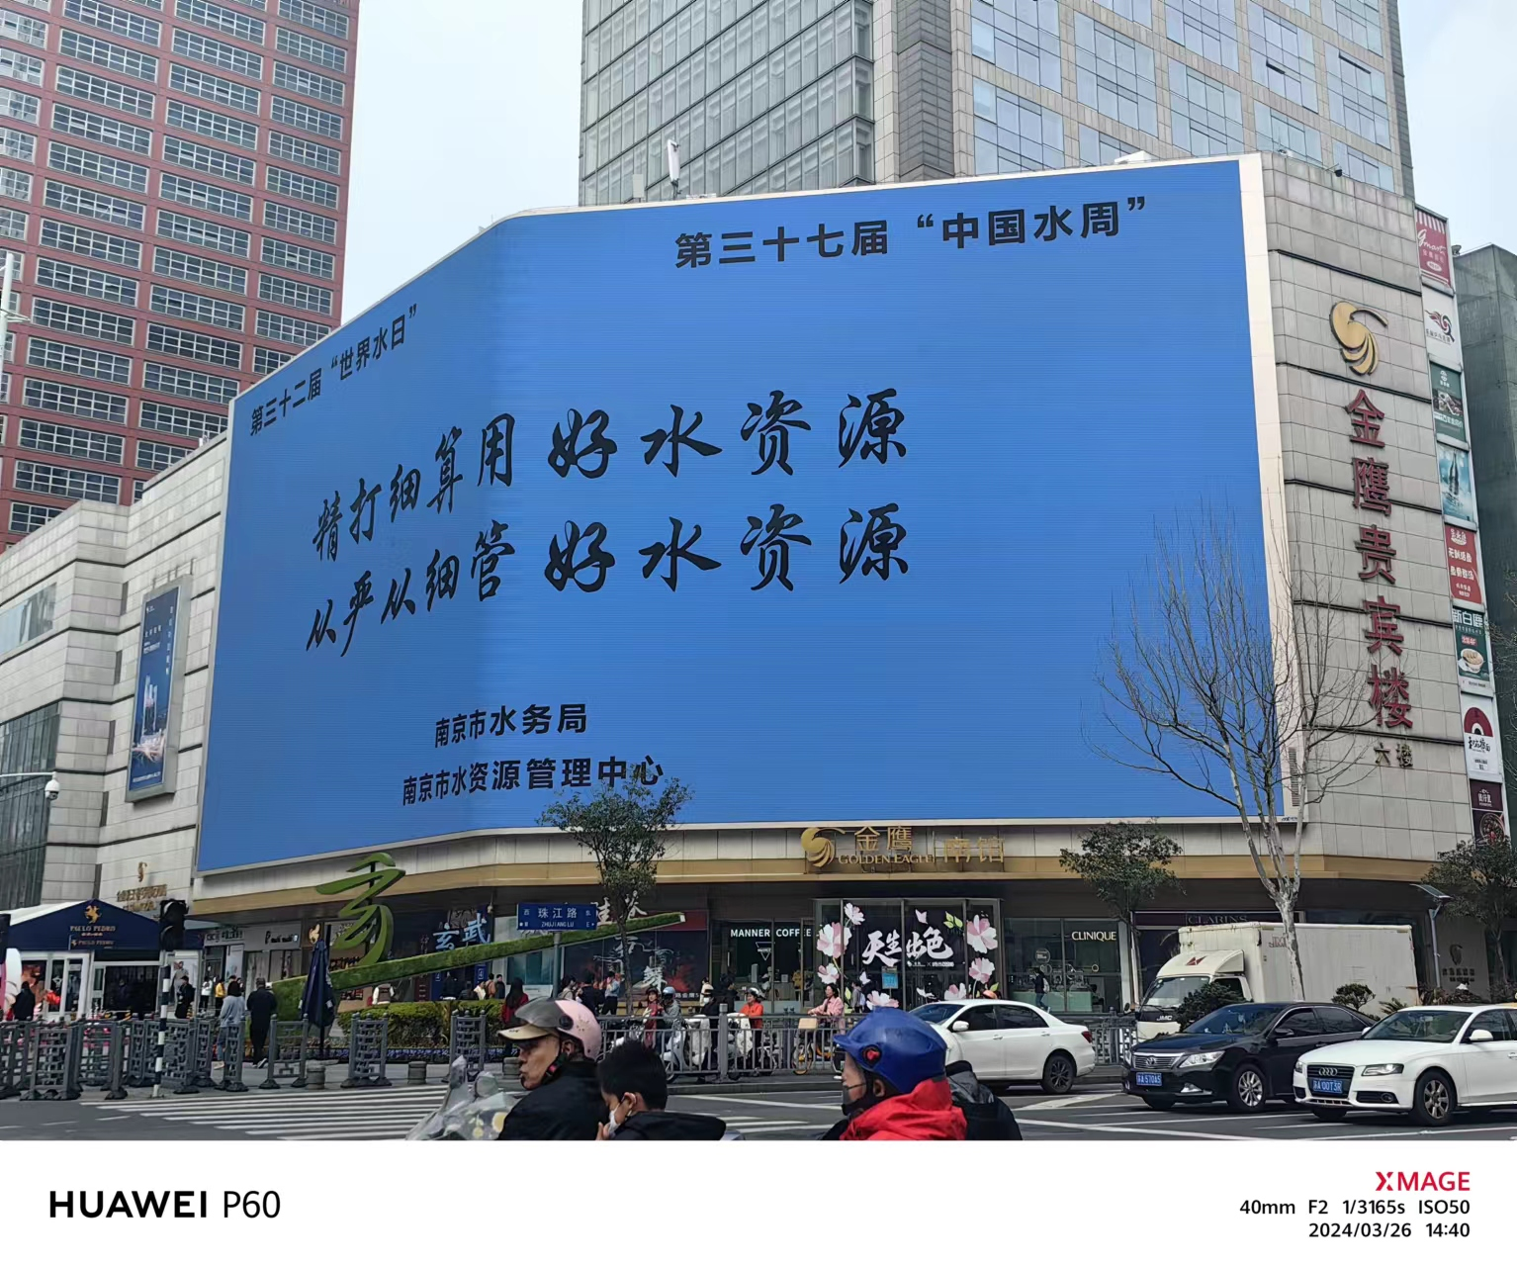 | 吴志明  王荣娟  裴胜男
4 | 2024.03.26 | 南京智慧停车有限责任公司 | 南京市玄武区中山路178号 | 人民中学地下停车场 | 91320102MA1Y61E47P | 公共停车场备案 | 经现场查看，符合《南京市停车场建设和管理办法》规定的设置要求 | 停车设施设置齐全，引导标志醒目明确 | 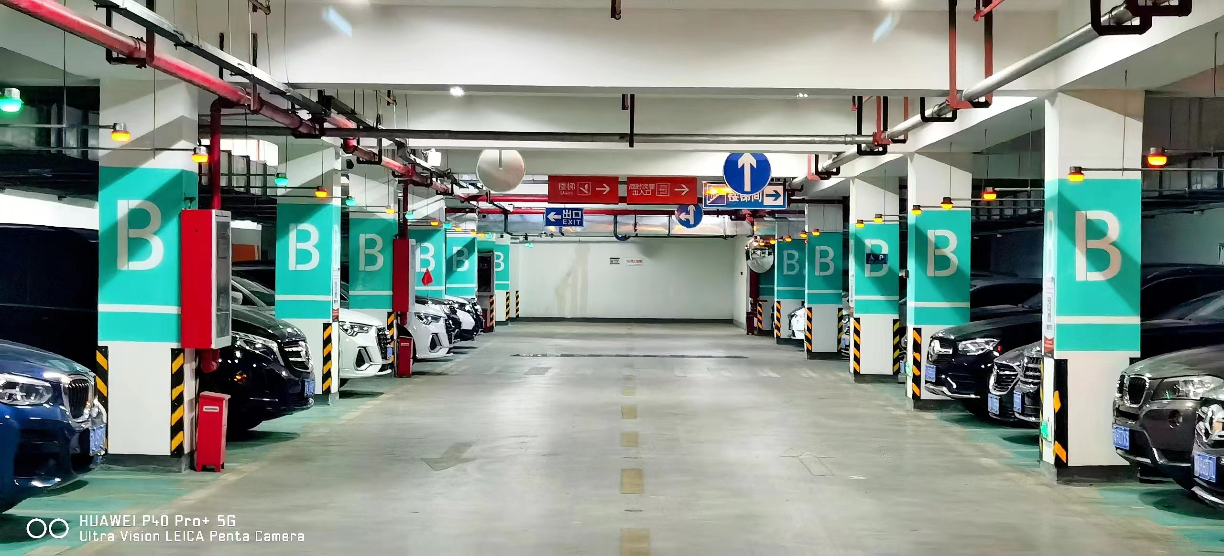 | 吴志明  王荣娟
5 | 2024.03.26 | 南京和韵成企业管理有限公司 | 南京市玄武区大钟亭路1号 | 大钟亭路1号 | 91320106MA1NRYXK3R | 公共停车场备案 | 经现场查看，符合《南京市停车场建设和管理办法》规定的设置要求 | 停车设施设置齐全，引导标志醒目明确 | 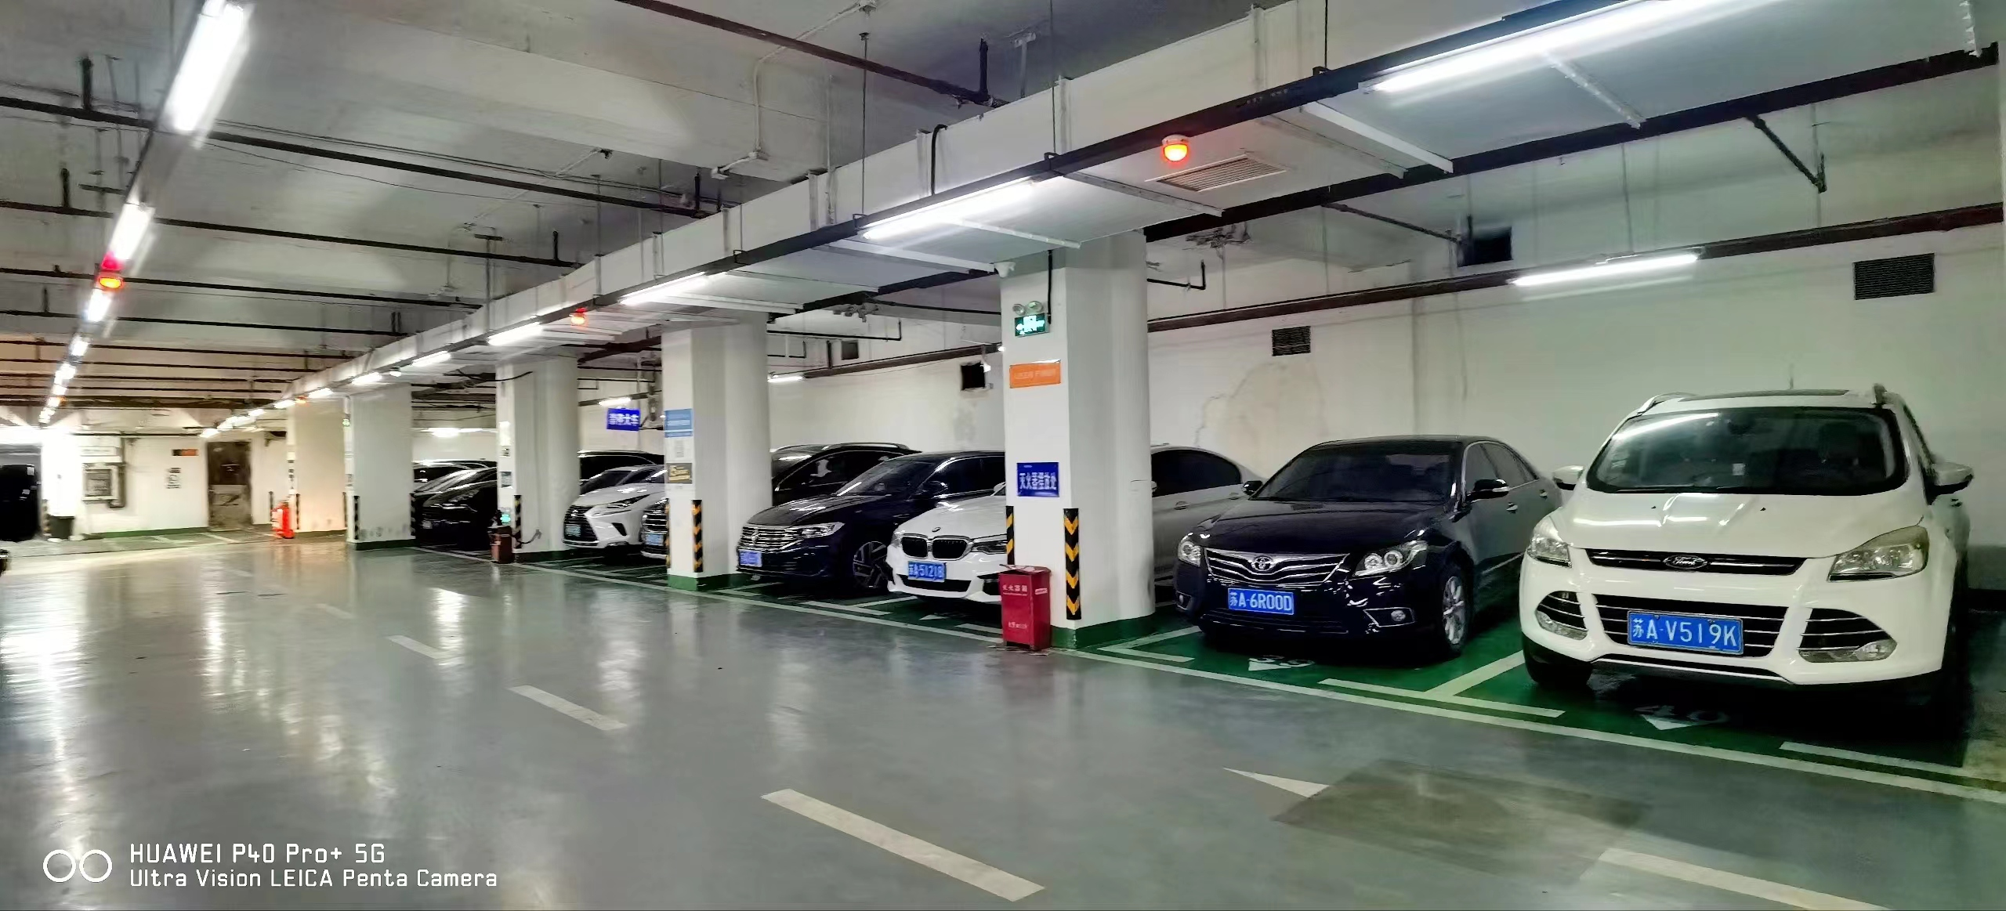 | 吴志明  王荣娟
6 | 2024.03.26 | 南京台亚百货市场管理有限公司 | 南京市玄武区北京东路1号 | 凯瑟琳广场地下停车场 | 91320102674908525C | 公共停车场备案 | 经现场查看，符合《南京市停车场建设和管理办法》规定的设置要求 | 停车设施设置齐全，引导标志醒目明确 | 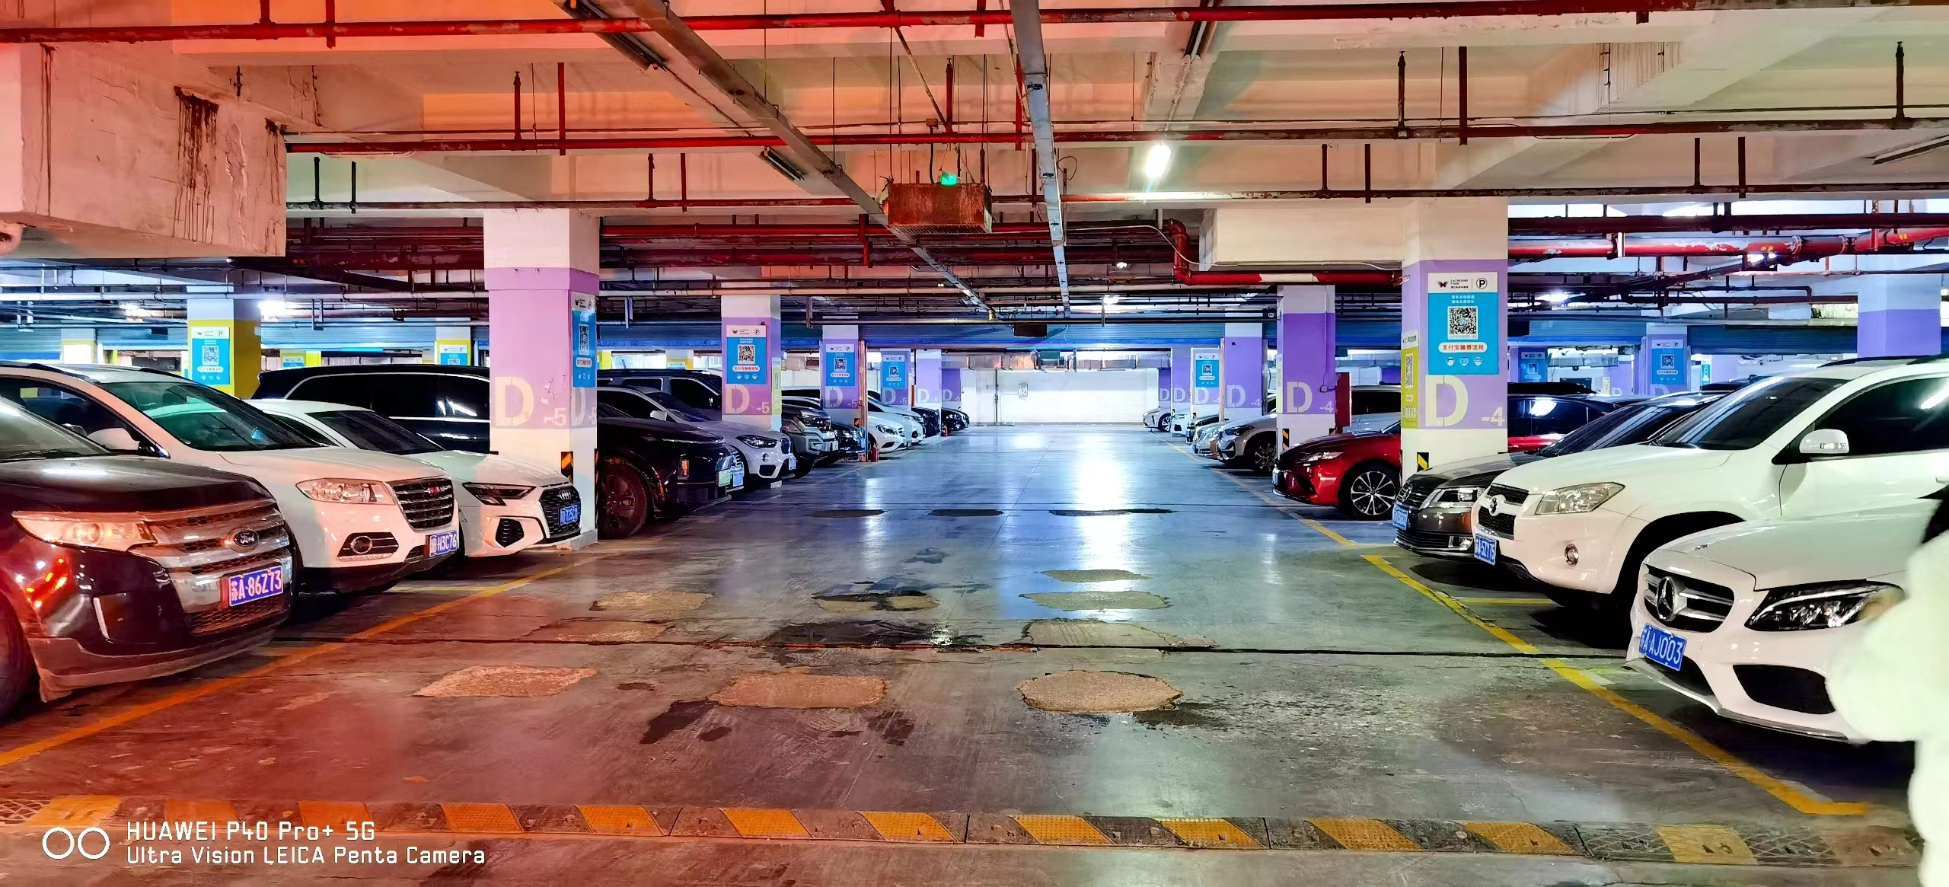 | 吴志明  王荣娟

备注：1、本表格依据《关于全面推进“双随机、一公开”监管工作的实施意见》（玄政办发〔2017〕6号）等上级有关文件和我局《随机抽查工作细则》制作。
2、本表格经审核后按照区司法局要求在区政府门户网站“双随机、一公开”专栏及有关监管平台公示。

